 | Rallye Maths CE2


Manche 4

Pour chaque exercice, vous gagnez 5 points si la réponse est juste et 5 points en plus si elle est bien expliquée ! Si la réponse n’est pas juste, l’exercice ne rapporte aucun point. Mais il faudra choisir 3 exercices !

Exercice 1 :

Dans un parcours dans les arbres, 99 personnes sont réparties sur 3 parcours : un vert, un bleu et un noir.

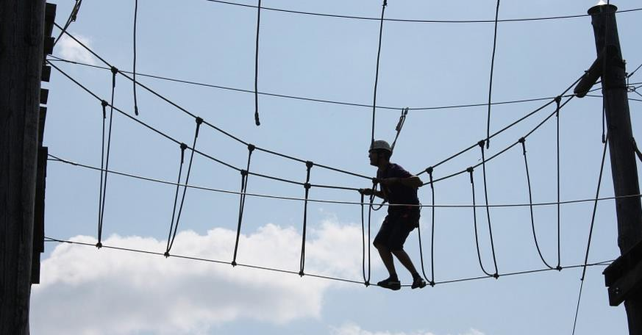
10 personnes quittent le parcours vert, 14 quittent le parcours bleu et 12 quittent le parcours noir.
Il reste alors le même nombre de personnes sur chaque parcours.

Combien de personnes se trouvaient au début sur le parcours vert ?

Exercice 2 :

 | + |  | + |  | = | 27 €
 | + | 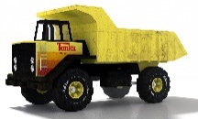 | + |  | = | 33 €
 | + |  | + | 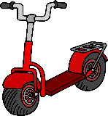 | = | 50 €

Avec les informations ci-dessus, trouve le prix de chaque jouet :
 | = … € | 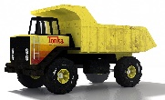 | = … € | 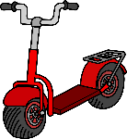 | = … €

Exercice 3 :
Regarde cette construction de cubes collés les uns aux autres :

Pierre veut la peindre. Il lui faut deux coups de pinceaux pour peindre un carré. Il veut peindre entièrement la construction, sauf la partie en dessous.
Combien de coups de pinceaux doit-il donner pour peindre toute la construction ?

Exercice 4 :

Regarde les balances avec des sacs :
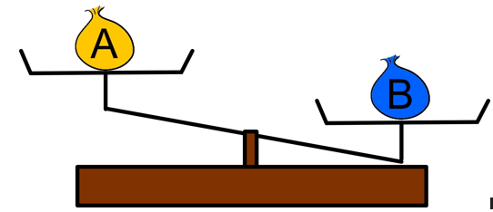 | 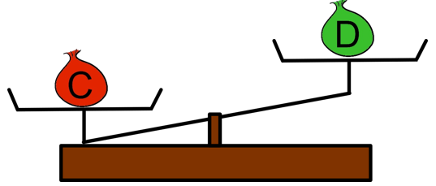
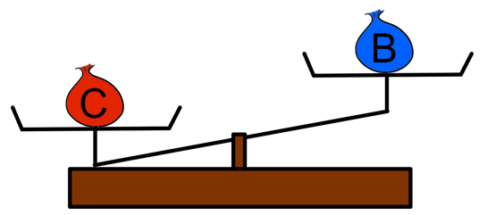 | 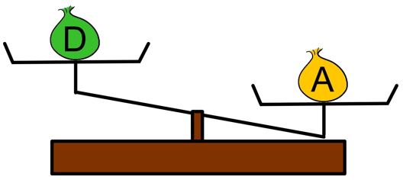

Classe les 4 sacs du plus léger au plus lourd.
. . . < . . . < . . . < . . .

